绝缘试验针等采购信息公示

1. 绝缘试验针（FigA.1） 数量2台
2. 低压针试验内腔（Fig7） 数量2台
3. 电极连接器量规（Fig4） 数量2台
4. 环接触力试验工装（Fig5） 数量1台
5. 连接器内腔最大量针（Fig9） 数量2台
6. 最小固定量针（Fig10） 数量2台
7. 载流试验针（FigE.1） 数量2台
8. 3.23mm直径试验针 数量2台

1. 绝缘试验针
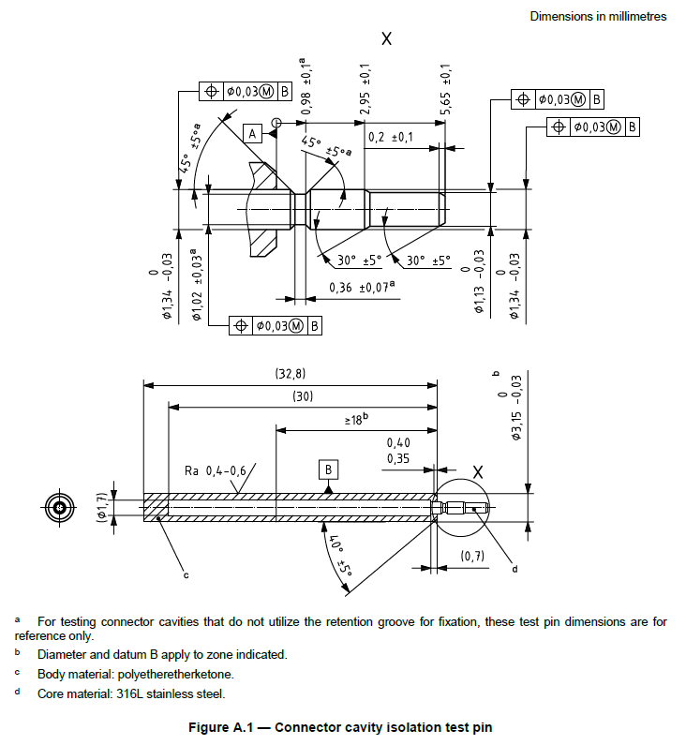

2. 低压针试验内腔
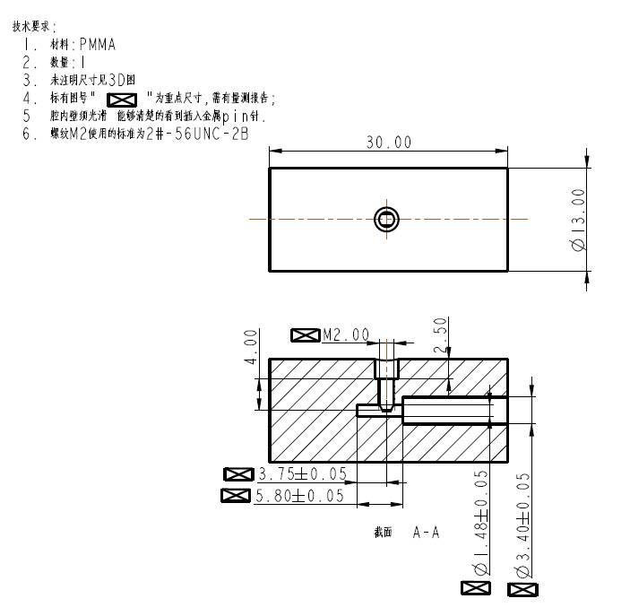

3. 电极连接器量规
满足4.3.1试验要求
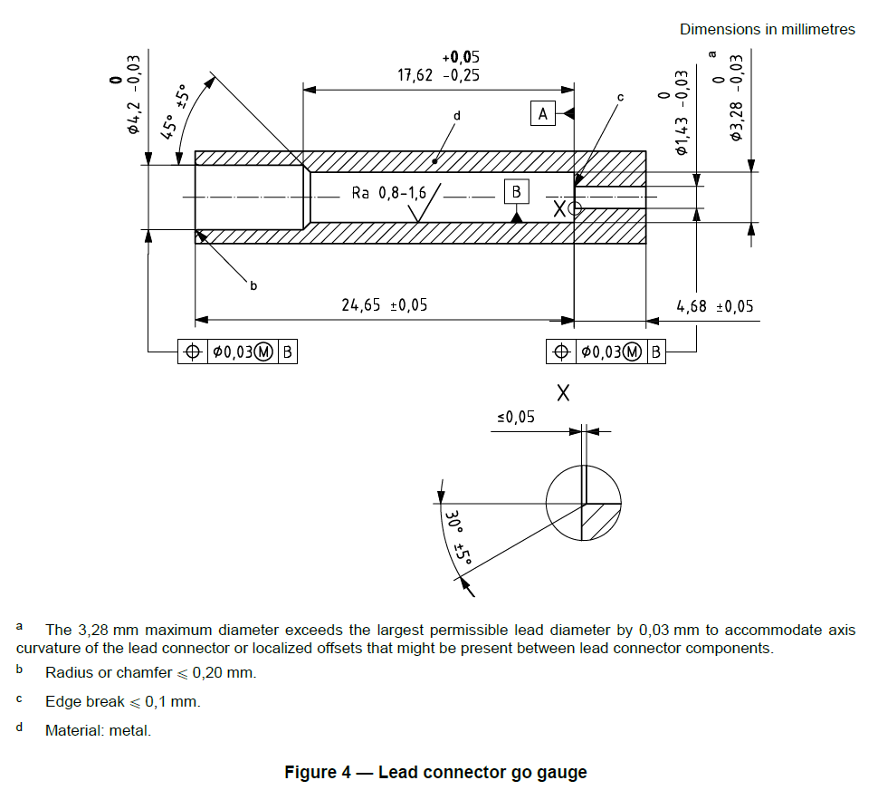

4、环接触力试验工装
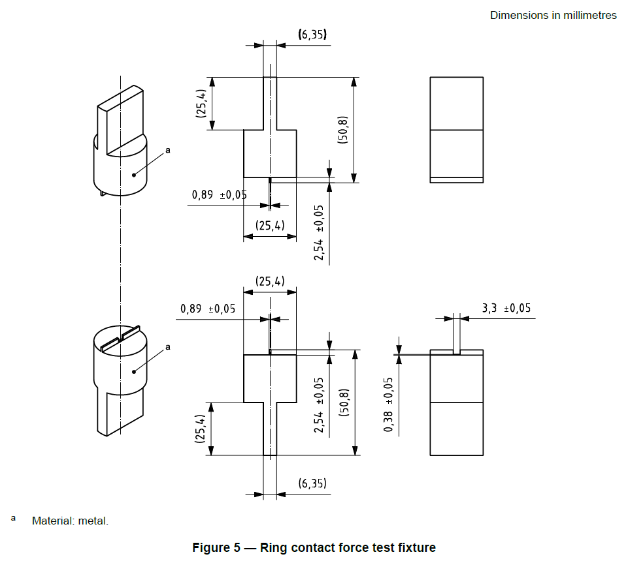

5 连接器内腔最大量针
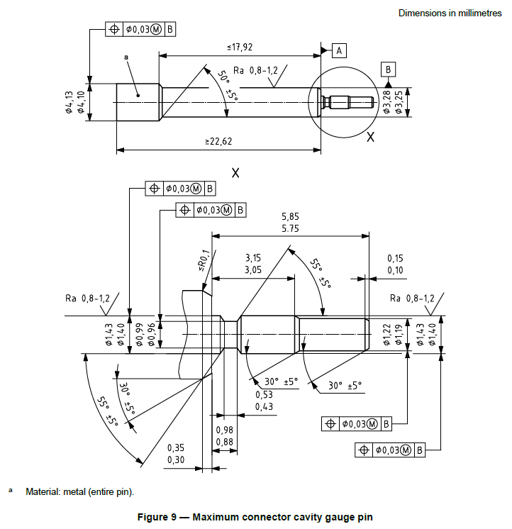

6 最小固定量针
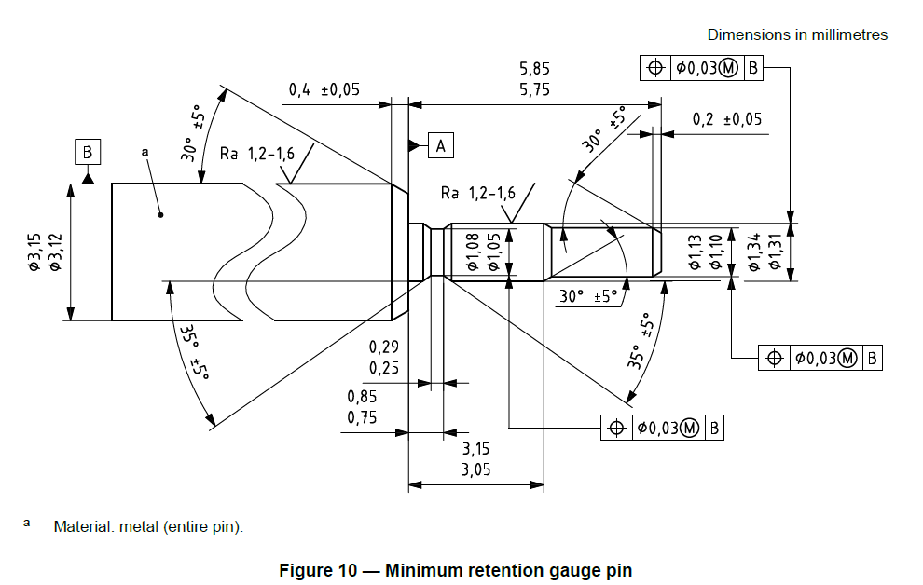

7 载流试验针
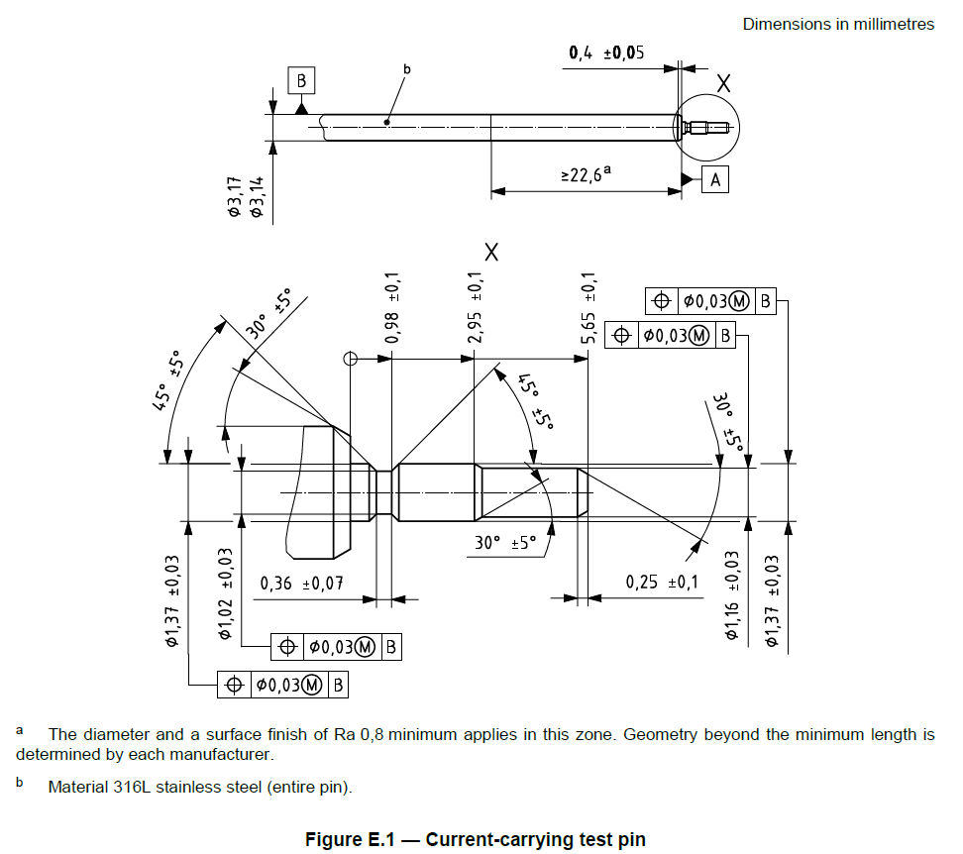

8 3.23mm直径试验针
材料：316L， 50mm
需提供的资质文件：1、营业执照2、银行资信证明3、缴税证明4、无重大违法记录声明5、未被列入“信用中国”网站。
本信息自发布之日起有效期10个工作日，对本采购信息感兴趣的供应商，请按照上述要求提供报价资料及相应的资质文件以快递方式快递至我所（上海市浦东新区金银花路1号）
联系人陈磊俊，电话021-38019900-1233。

